数据输出方式监测
说明：青骓DDR支持对存储介质、接口方式、网络协议外发的敏感数据检测
方案：
1在青骓DDR管理后台配置风险规则
2.通过安装青骓DDR的终端设备连接U盘外传含敏感数据的文件
3.通过安装青骓DDR的终端设备的蓝牙外传含有敏感数据的文件
4.通过安装青骓DDR的终端设备通过飞书/Outlook客户端/文件共享/浏览器外发含敏感数据的邮件
5.可识别出上述外发文件中均含有敏感词并上报风险日志，在管理后台风险行为分析页面可查看

文件内容数据识别

文件数据内容识别
文本文件识别
说明：青骓DDR支持对文本文件、office文件及PDF文件的数据识别扫描
方案：
1.进入管理后台，点击“策略中心-数据分类分级-敏感数据”开始一条新的敏感数据配置，选择类型为：关键词，敏感词设置为“薮猫科技”，选择扫描位置为文件内容，
2.将此敏感内容应用于某一类分类分级--关键词画像，并将分类应用于风险检测规则。
3.开启风险检测规则后，通过安装青骓DDR的终端设备外发内容含“薮猫科技”的文本文件、office文档（docx/doc、xlsx/xls、pptx/ppt）、pdf文件
5.可识别出上述外发文件中均含有敏感词并上报风险日志，在管理后台风险行为分析页面可查看

压缩文件识别
说明：青骓DDR支持对嵌套层数不小于三层的压缩文件进行数据识别扫描
方案：
1.进入管理后台，点击“策略中心-数据分类分级-敏感数据”开始一条新的敏感数据配置，选择类型为：关键词，敏感词设置为“薮猫科技”，选择扫描位置为文件内容，
2.将此敏感内容应用于某一类分类分级--关键词画像，并将分类应用于风险检测规则。
4.将文件内容含敏感词“薮猫科技”的文件压缩为rar、zip格式三次
5.开启风险检测规则后，通过安装青骓DDR的终端设备外发含有敏感内容的压缩三层的rar、zip文件
6.可识别出上述外发文件中均含有敏感词并上报风险日志，在管理后台风险行为分析页面可查看

网络协议数据内容识别
说明：青骓DDR支持对不同网络协议外发文件的数据识别扫描
方案：
1.进入管理后台，点击“策略中心-数据分类分级-敏感数据”开始一条新的敏感数据配置，选择类型为：关键词，敏感词设置为“薮猫科技”，选择扫描位置为文件内容，
2.将此敏感内容应用于某一类分类分级--关键词画像，并将分类应用于风险检测规则。
3.风险规规则中传输渠道选择“全部”
4. 开启风险检测规则后，使用安装青骓DDR的终端设备通过HTTP协议、FTP协议、SMTP协议、文件共享协议、IM协议（飞书微信等）外发含有敏感数据“薮猫科技”的文件
5.可识别出通过上述网络协议外发含有敏感数据的文件，并产生风险日志，在管理后台风险行为分析页面可查看

支持语言格式
说明：青骓DDR支持对简体中文和英文数据的识别扫描
方案：
1.进入管理后台，点击“策略中心-数据分类分级-敏感数据”开始一条新的敏感数据配置，选择类型为：关键词，敏感词设置为“薮猫科技”“Cyberserval”，选择扫描位置为文件内容，
2.将此敏感内容应用于某一类分类分级--关键词画像，并将分类应用于风险检测规则。
3.开启风险检测规则后，使用安装青骓DDR的终端设备外发含有敏感数据“薮猫科技”的文件（中文测试），再外发含有敏感数据“Cyberserval”的文件（英文测试）
4.分别可以识别出两个文件都含敏感数据，并产生风险日志，在管理后台风险行为分析页面可查看

响应动作
说明：青骓DDR支持阻断型和审计型风险策略
方案：
1.进入管理后台，点击“策略中心-数据分类分级-敏感数据”配置两条敏感数据，一条关键词为“审计”，一条关键词为“阻断”
2.将两条敏感数据分别应用于两个分类分级--关键词画像。将两条分类分别应用于两个风险规则（审计型规则、阻断型规则）
3、将审计型风险规则的响应方式设置为“审计”；将阻断型风险规则的响应规则设置为“阻断”
4.开启两条风险规则，通过安装青骓DDR的终端设备外发两份文件，一份文件含敏感词“审计”，一份文件含敏感词“阻断”
5.终端对命中审计响应的敏感文件进行放行，允许外发；对命中阻断型响应的文件进行拦截，不允许外发。均可产生风险日志，可在管理后台风险行为分析页面查看

策略调整
说明：青骓DDR支持手动策略的调整
方案：
1.进入管理后台，点击“策略中心-数据分类分级-敏感数据”通过编辑功能可以修改敏感数据内容及扫描文件位置
2.点击“策略中心-数据分类分级-详情”通过关键词画像的编辑功能可以修改关键词画像
3、点击“策略中心-风险检测规则”，通过风险的编辑功能可以修改风险规则

安全策略不可旁路

标识与鉴别

唯一性标识
说明：青骓DDR为用户提供唯一表示，同时将用户的身份标识与该用户的所有可审计事件相关联
方案：青骓DDR管理系统将用户名设置为唯一，作为登录名称和用户唯一标识
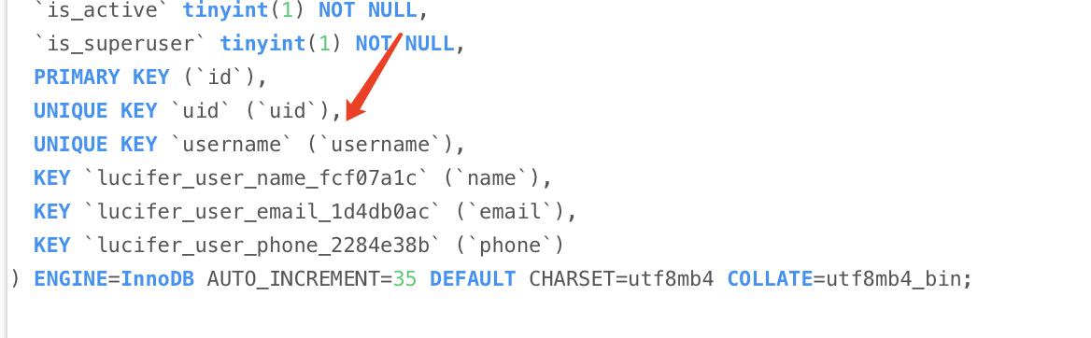
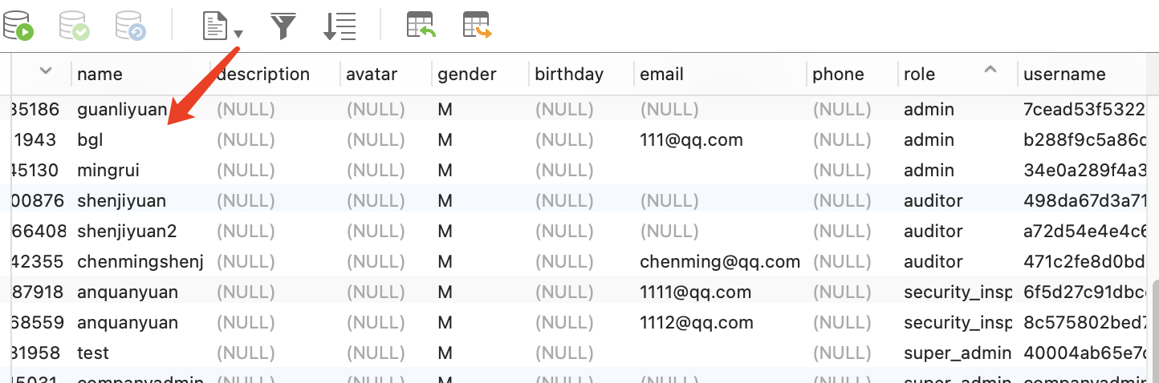

身份鉴别
说明：青骓DDR在执行任何与安全功能相关的操作之前对用户进行鉴别
方案：青骓DDR系统用户通过输入用户名密码登录，登陆成功凭 Token 进行其他操作，且密码传输为不对称公私钥方式秘文传输
用户登录
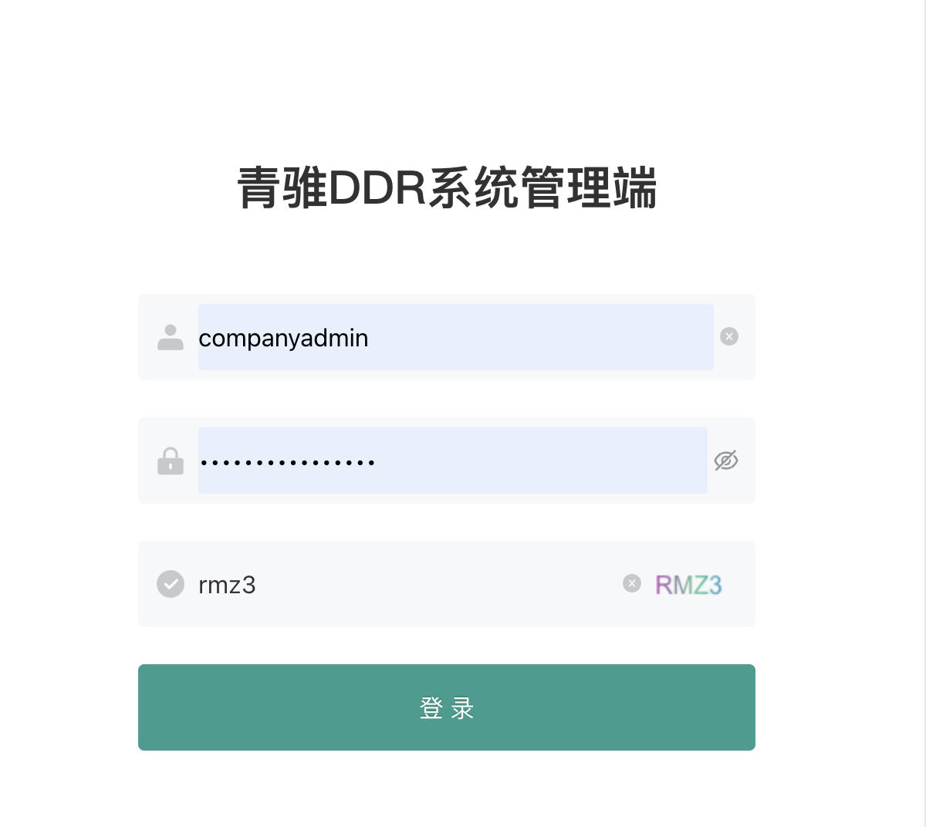
登录成功获取token
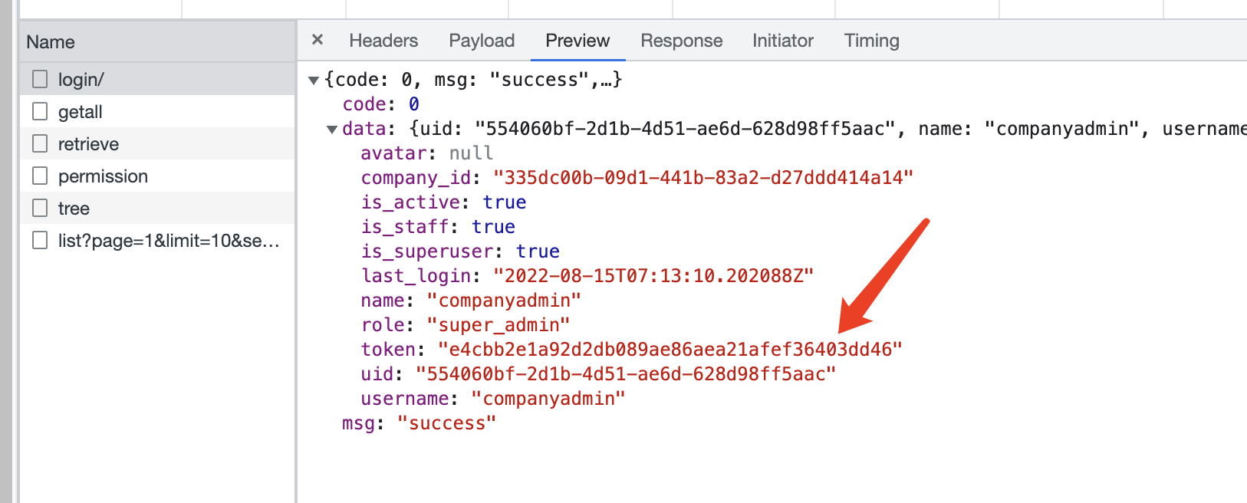
密码传输加密
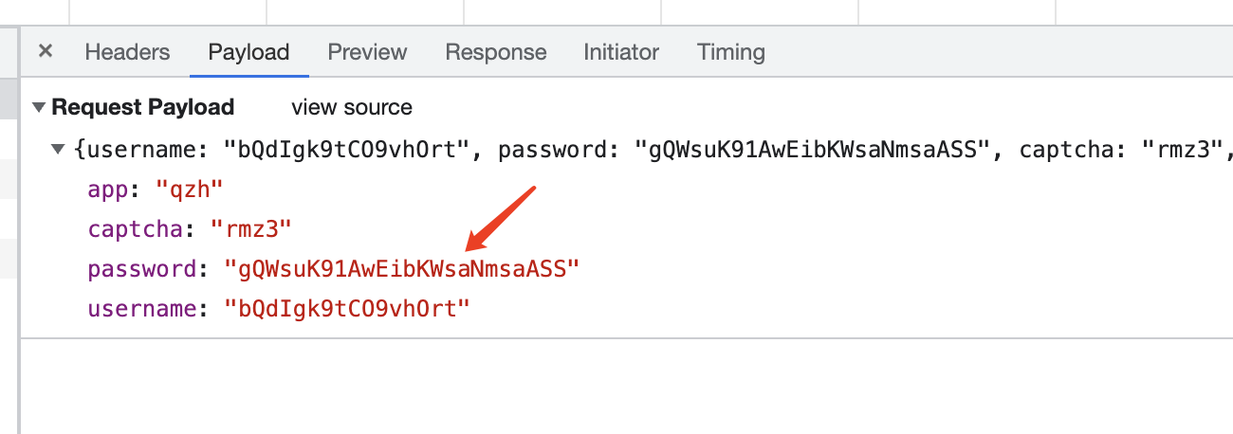

鉴别数据保护
说明：保证鉴别数据不被未授权查阅或修改
方案：青骓DDR系统对用户密码进行秘文存储，采只有系统用户才可查看或操作青骓DDR系统
密码加密存储
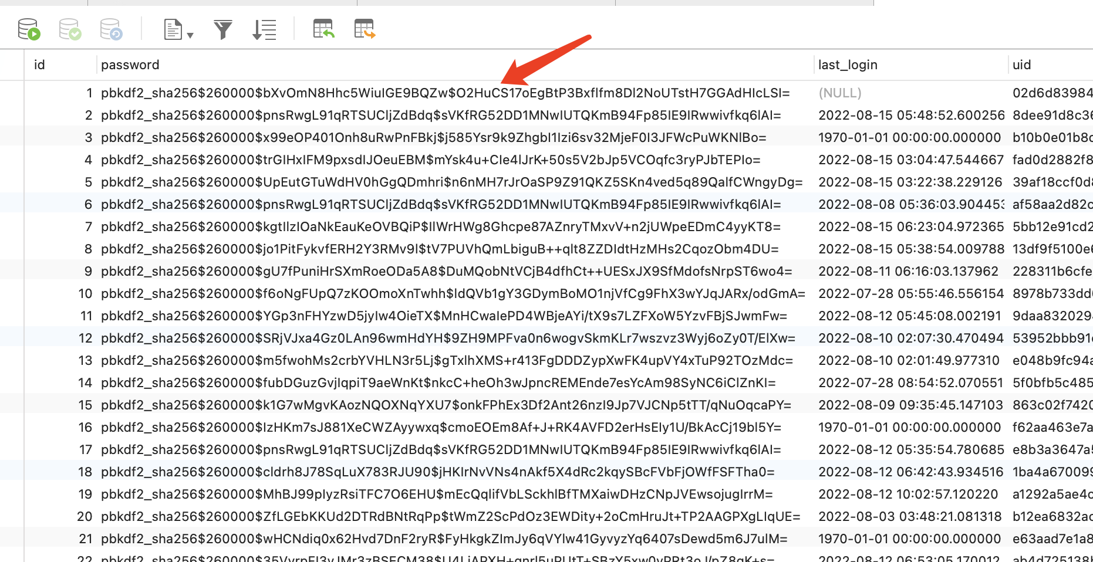

安全管理功能
说明：青骓DDR对管理员用户提供管理功能：1.查看和修改各种安全属性2.定制和修改各种安全策略
方案：
1.青骓DDR系统的超级管理员支持对安全角色的增删改查、支持查看修改开启关闭安全策略
2.系统管理员支持查看编辑安全策略、支持开启关闭安全策略
3.支持导入和导出功能

